**高二年级政治第34课时**

**政治生活第二课《民主管理 民主监督》习题讲解**

**课后巩固 参考答案**

**一、第一单元知识体系**

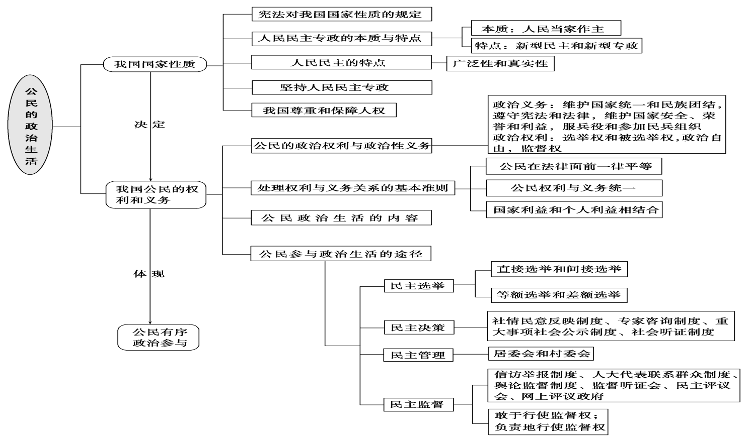

民主协商

最广泛、最真实、最管用的民主